109年閱讀主題任務-第9期 疫苗
<初階題>
閱讀以下文章，回答相關問題 :
什麼是疫苗? 是怎麼被發明的?
自今年初(2020年)以來，嚴重特殊傳染性肺炎 (正式名稱為 COVID-19，簡稱新冠肺炎)橫行全球至今，疫情尚未緩和，所以全世界的人都引頸企盼疫苗研發成功，能幫助大家早日脫離新冠肺炎病毒的威脅。
小朋友知道什麼是「疫苗」嗎？它是怎麼被發明的呢？
在十七和十八世紀時，一種名為「天花」的疾病肆虐歐洲，光是英國首都倫敦每十個人中就有一人死於天花，奪去數百萬人命，令人聞之喪膽。
當時有一位愛德華·詹納（Edward Jenner）醫生，發現擠牛奶的女工很少染上天花。因為那些女工整天與牛群接觸，常會染上牛痘；而染上牛痘以後就不會罹患天花了。愛德華·詹納醫生從這個發現中得到啟發，在1796年提出用「牛痘疫苗」預防天花感染的想法，並進行一連串的實驗，最後獲得成功。
接種牛痘疫苗真的有很好的預防效果，也沒有嚴重的副作用，從此以後人們就懂得如何對抗天花病毒。經過一百多年的努力，從1977年以後，世界上再也沒有出現過天花病例，換言之，天花絕跡了。1980年，世界衛生組織正式宣布撲滅了天花，成為第一個絕跡的人類傳染病。
人體免疫系統具有辨識敵我的能力，就像身體建造了防禦敵人的城堡似的。疫苗可以幫助人體免疫系統產生抗體來對付入侵人體的外來物質（如細菌、病毒等），所以很多疾病可透過接種疫苗來預防，例如B型肝炎、流行性感冒、破傷風、水痘等等。
疫苗的發明讓人們能夠有效防止很多致命的疾病，使人們降低對細菌和病毒的恐懼，並延長了現代人類的平均壽命，可說是人類醫療史上重大的貢獻。
如今，影響全球的新冠肺炎尚無良藥可醫，許多國家都盡力在研發疫苗，可說是目前最受矚目的問題，根據報導，截至 8 月 19 日，全球有 165 支疫苗正在如火如荼的研發當中。但疫苗的發展，必須先通過動物實驗(將疫苗接種於小老鼠或猴子等實驗動物)，然後才能進入總共三期的人體試驗，一點也不能馬虎。一旦新冠肺炎疫苗研發成功，將可讓無數的生命免受它的侵害。
1, 為什麼擠牛奶的女工很少染上天花？
(a) 常常喝牛奶，身體比較健康。
(b) 工作時間不長，有充足的睡眠。
(c) 牛奶廠的衛生條件比較好。
(d) 常與牛隻接觸，大部分得過牛痘。

2, 以下哪一種疾病已經從地球絕跡了？
(a) 天花。
(b) 牛痘。
(c) B型肝炎。
(d) 水痘。

3, 關於疫苗，下面的敘述哪一個是正確的？
(a) 接種牛痘完全沒有副作用。
(b) 疫苗可以幫助身體產生抗體。
(c) 人類還對天花疾病至今仍非常恐慌。
(d) 接種一種疫苗就可以預防所有傳染病。

4,疫苗要能普及上市，必須經過哪些實驗？

5,目前全世界最關注的疫苗是_ ___________

<進階題>
閱讀以下文章，回答相關問題:
臺灣現行兒童預防接種時程
小朋友記得自己打過哪些疫苗嗎？
下面兩張表是根據我國衛生福利部疾病管制署在民國108年發布的第5版『我國現行兒童預防接種時程』。(註：mouth是『月』的意思」

依規定，臺灣的嬰幼兒和12歲以下的兒童，都要依照規定的時間到指定的醫院、衛生所或在學校統一施打疫苗。
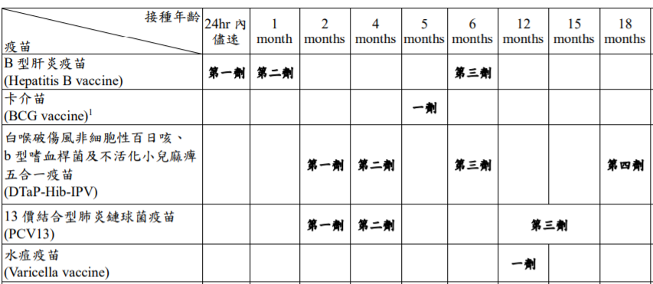

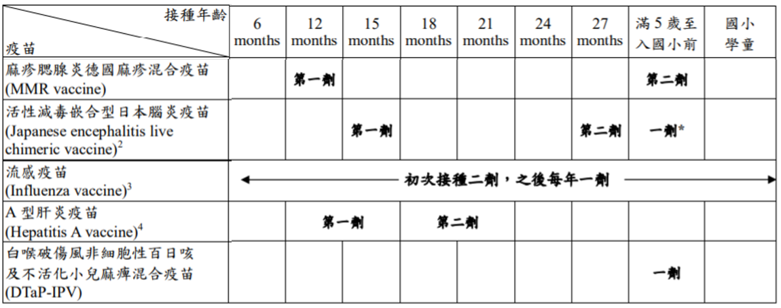

上表出自https://www.cdc.gov.tw/File/Get/83fnbb9oIRBWMBL_AR6Jkw

1, 剛出生的嬰兒要打哪一種疫苗？
(a) B型肝炎疫苗
(b) 水痘疫苗
(c) 天花疫苗
(d) 流感疫苗

2, 哪幾種疫苗打一劑就可以？(不只一個答案)
(a) 卡介苗
(b) 水痘疫苗
(c) 流感疫苗
(d) A型肝炎疫苗

3, 哪一種疫苗在滿周歲以後就不必施打了？(不只一個答案)
(a) B型肝炎疫苗
(b) 卡介苗
(c) 流感疫苗
(d) A型肝炎疫苗

4, 政府規定，「8歲以下兒童，初次接種流感疫苗應接種2劑，2劑間隔4週。9歲以上兒童初次接種只需要一劑。目前政策規定國小學童於校園集中接種時，全面施打1劑公費疫苗，對於8歲以下初次接種的兒童，若家長覺需要，可於學校接種第一劑間隔4週後，自費接種第二劑。」

筱晴是國小五年級學生，10歲，以前未曾接種，預計今年接種一劑公費流感疫苗。依據上面的說明，下列何者正確？
(a) 筱晴只需接種一劑。
(b) 筱晴接種四週後，可自費接種二劑。
(c) 筱晴已不需要接種流感疫苗。

5,查一查，你上次是在什麼時候、什麼地方、打過哪一種疫苗？
時間 :
地點 :
疫苗名稱 :

